19 декабря 2024 года исполняющий обязанности главы управы Николай Сергеевич Комиссаров провел обход территории
20.12.2024
19 декабря 2024 года исполняющий обязанности главы управы Николай Сергеевич Комиссаров провел обход территории, уделив особое внимание вопросам зимнего содержания и санитарно-техническому состоянию жилых домов.
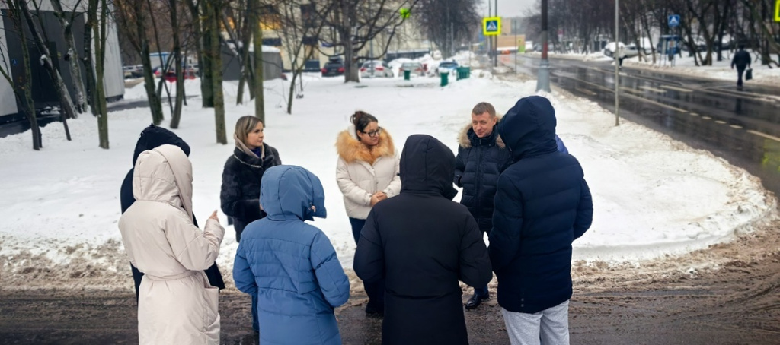
В ходе проверки были оценены работа систем отопления и водоснабжения, состояние подъездов и придомовых территорий, а также своевременность уборки снега и наледи. Николай Сергеевич отметил важность оперативного реагирования коммунальных служб на сезонные вызовы и поручил усилить контроль за качеством их работы.

Адрес страницы: http://teplystan.mos.ru/social-services/detail/12730244.html
Управа района Теплый Стан города Москвы

